СВЕДЕНИЯ О ГРАНИЦАХ ПУБЛИЧНОГО СЕРВИТУТА

Описание границ публичного сервитута

Местоположение границ публичного сервитута | Красноярский край, Краснотуранский район
Система координат | МСК 167 (зона 4)
Метод определения координат | Аналитический метод
Площадь публичного сервитута | 24195 кв. м
Средняя квадратическая погрешность положения характерной точки (Mt), м | 2,5
Обозначение характерных точек границ | Координаты, м
1 | Х | Y
1 | 467572.82 | -3138.30
2 | 467533.70 | -3148.29
3 | 467491.24 | -3163.45
4 | 467448.87 | -3178.84
5 | 467406.69 | -3194.83
6 | 467364.31 | -3211.07
7 | 467322.87 | -3229.53
8 | 467281.97 | -3249.55
9 | 467243.05 | -3260.13
10 | 467198.92 | -3268.39
11 | 467154.54 | -3275.68
12 | 467110.73 | -3283.52
13 | 467066.03 | -3280.46
14 | 467020.52 | -3280.90
15 | 466984.80 | -3287.91
16 | 466940.40 | -3287.96
17 | 466897.41 | -3288.67
18 | 466856.62 | -3288.44
19 | 466811.84 | -3286.23
20 | 466767.10 | -3282.21
21 | 466722.24 | -3276.89
22 | 466677.18 | -3272.83
23 | 466632.24 | -3269.17
24 | 466586.76 | -3269.26
25 | 466541.55 | -3269.91
26 | 466496.51 | -3270.64
27 | 466451.54 | -3270.67
28 | 466186.68 | -3270.62
29 | 466161.19 | -3272.67
30 | 466130.03 | -3268.28
31 | 465955.14 | -3389.92
32 | 465866.56 | -3437.11
33 | 465838.44 | -3452.23
34 | 465616.47 | -3484.44
35 | 465381.80 | -3489.86
36 | 465252.87 | -3451.40
37 | 465248.43 | -3451.22
38 | 465241.26 | -3452.76
39 | 465245.18 | -3461.97
40 | 465250.01 | -3460.98
41 | 465380.00 | -3499.76
42 | 465381.13 | -3499.87
43 | 465617.55 | -3494.41
44 | 465841.50 | -3461.89
45 | 465871.27 | -3445.93
46 | 465960.35 | -3398.48
47 | 466132.54 | -3278.72
48 | 466161.03 | -3282.73
49 | 466186.96 | -3280.67
50 | 466451.54 | -3280.67
51 | 466496.55 | -3280.64
52 | 466541.71 | -3279.91
53 | 466586.87 | -3279.25
54 | 466631.63 | -3279.15
55 | 466676.35 | -3282.80
56 | 466721.27 | -3286.84
57 | 466766.14 | -3292.16
58 | 466811.04 | -3296.20
59 | 466856.24 | -3298.43
60 | 466897.40 | -3298.67
61 | 466940.45 | -3297.96
62 | 466985.64 | -3297.91
63 | 467021.29 | -3290.95
64 | 467065.73 | -3290.48
65 | 467111.26 | -3293.54
66 | 467156.20 | -3285.55
67 | 467200.59 | -3278.25
68 | 467245.08 | -3269.93
69 | 467285.31 | -3259.02
70 | 467327.02 | -3238.63
71 | 467368.25 | -3220.25
72 | 467410.24 | -3204.17
73 | 467452.38 | -3188.21
74 | 467494.64 | -3172.85
75 | 467536.84 | -3157.78
76 | 467575.29 | -3147.99
Схема расположения местоположения границ публичного сервитута

Схема расположения листов
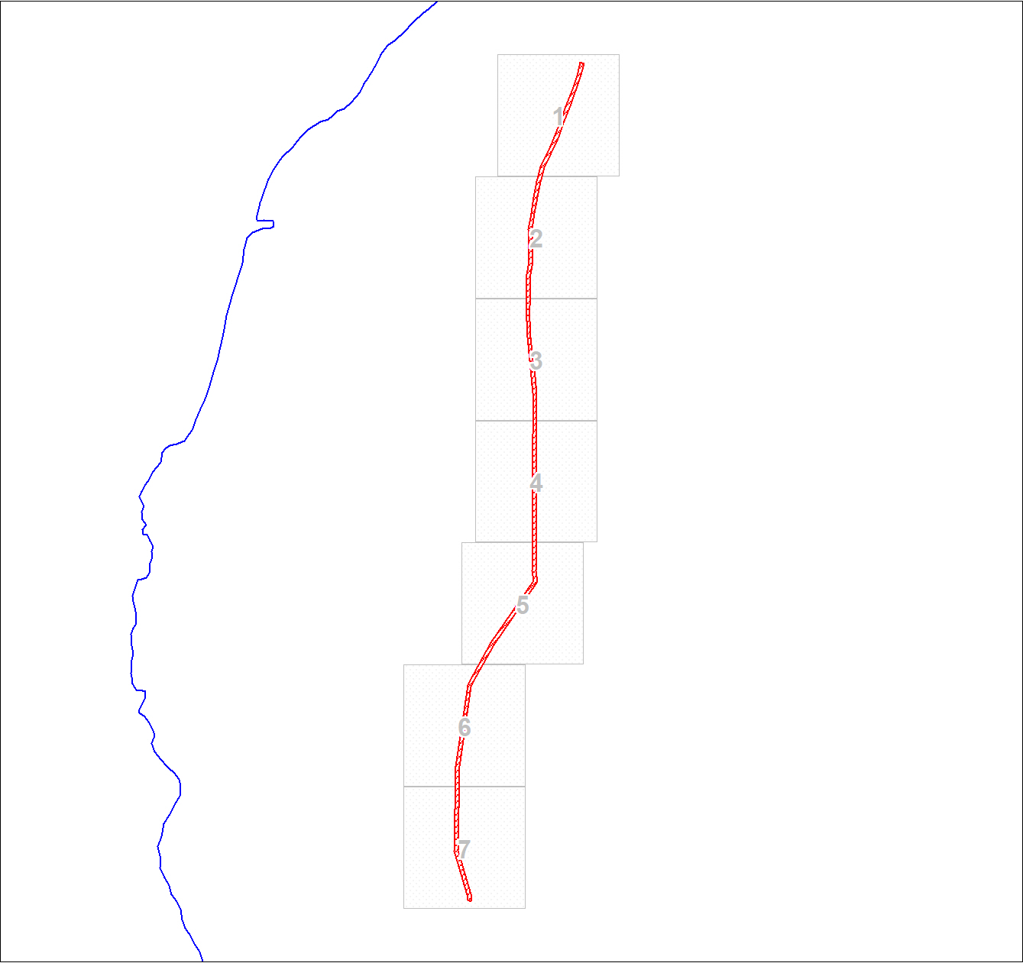

Схема расположения местоположения границ публичного сервитута

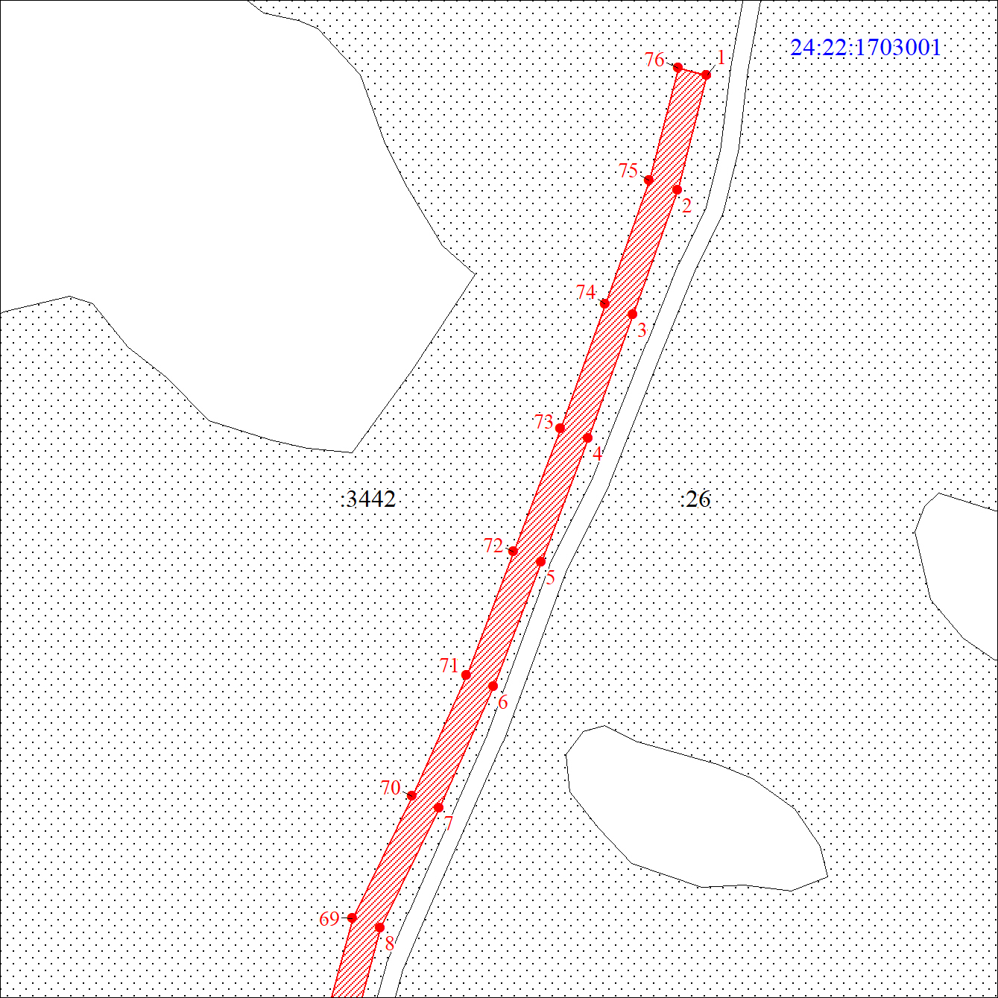
Масштаб 1:2000
Условные обозначения:
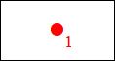 | Характерная точка границы публичного сервитута
 | Границы публичного сервитута
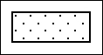 | Земельный участок, сведения о котором содержатся в ЕГРН
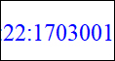 | Обозначение кадастрового квартала
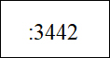 | Кадастровый номер земельного участка, сведения о котором содержатся в ЕГРН

Схема расположения местоположения границ публичного сервитута

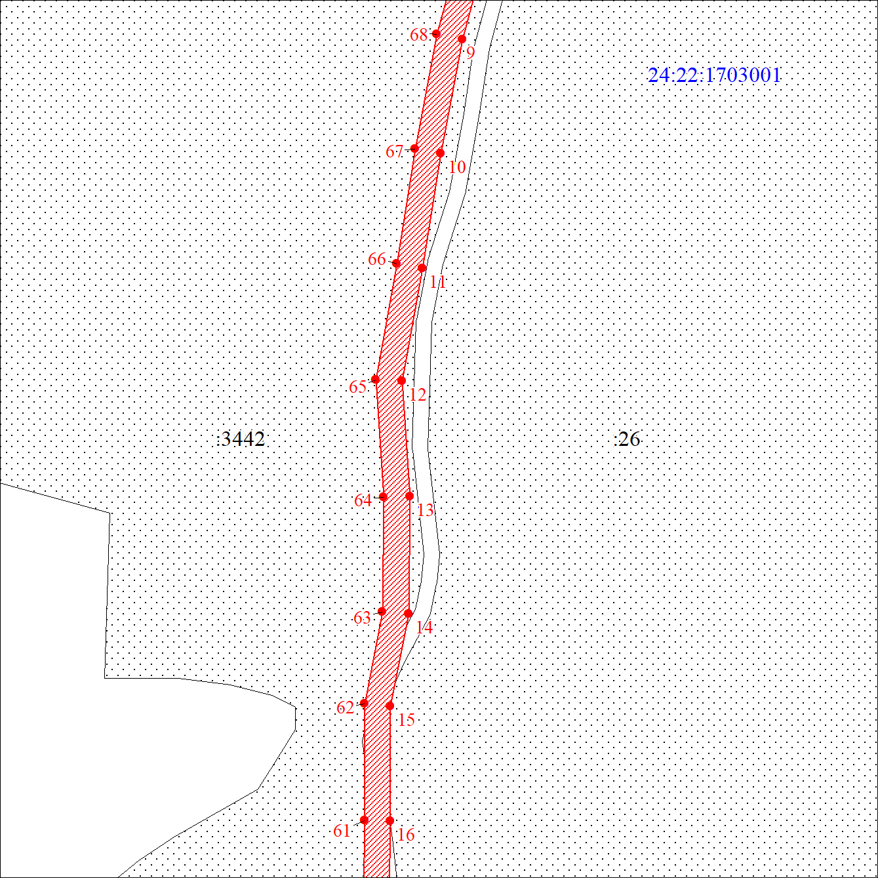
Масштаб 1:2000
Условные обозначения:
Характерная точка границы публичного сервитута
Границы публичного сервитута
Земельный участок, сведения о котором содержатся в ЕГРН
Обозначение кадастрового квартала
Кадастровый номер земельного участка, сведения о котором содержатся в ЕГРН

Схема расположения местоположения границ публичного сервитута

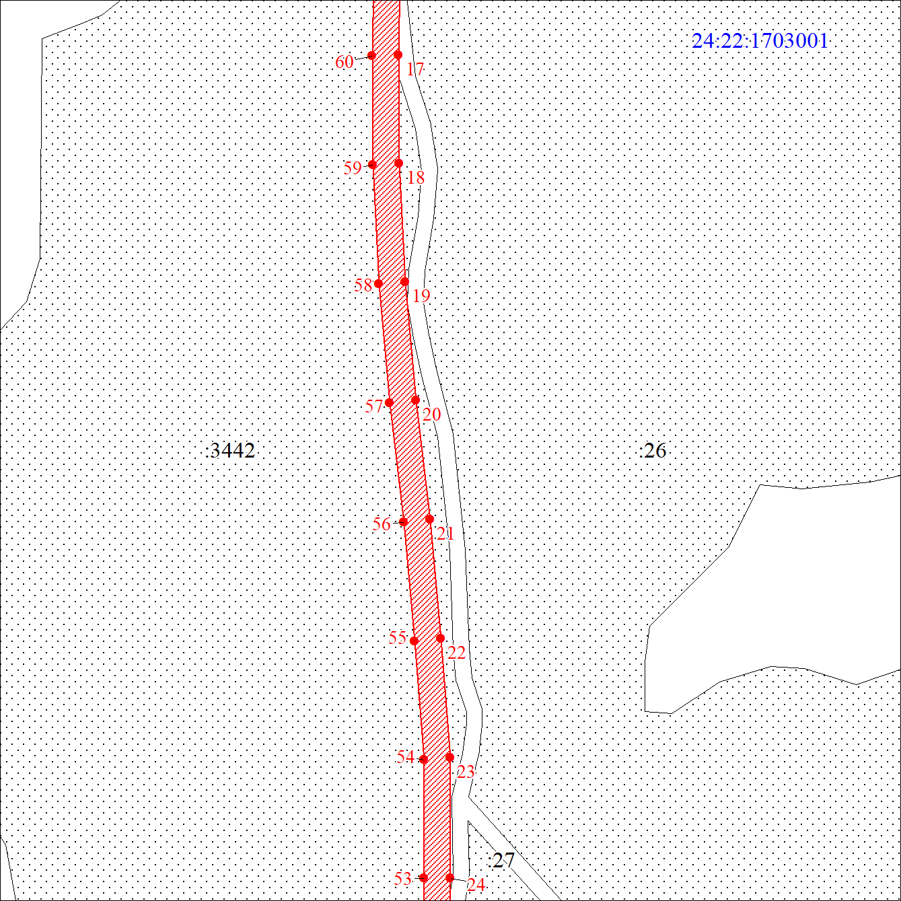
Масштаб 1:2000
Условные обозначения:
Характерная точка границы публичного сервитута
Границы публичного сервитута
Земельный участок, сведения о котором содержатся в ЕГРН
Обозначение кадастрового квартала
Кадастровый номер земельного участка, сведения о котором содержатся в ЕГРН

Схема расположения местоположения границ публичного сервитута

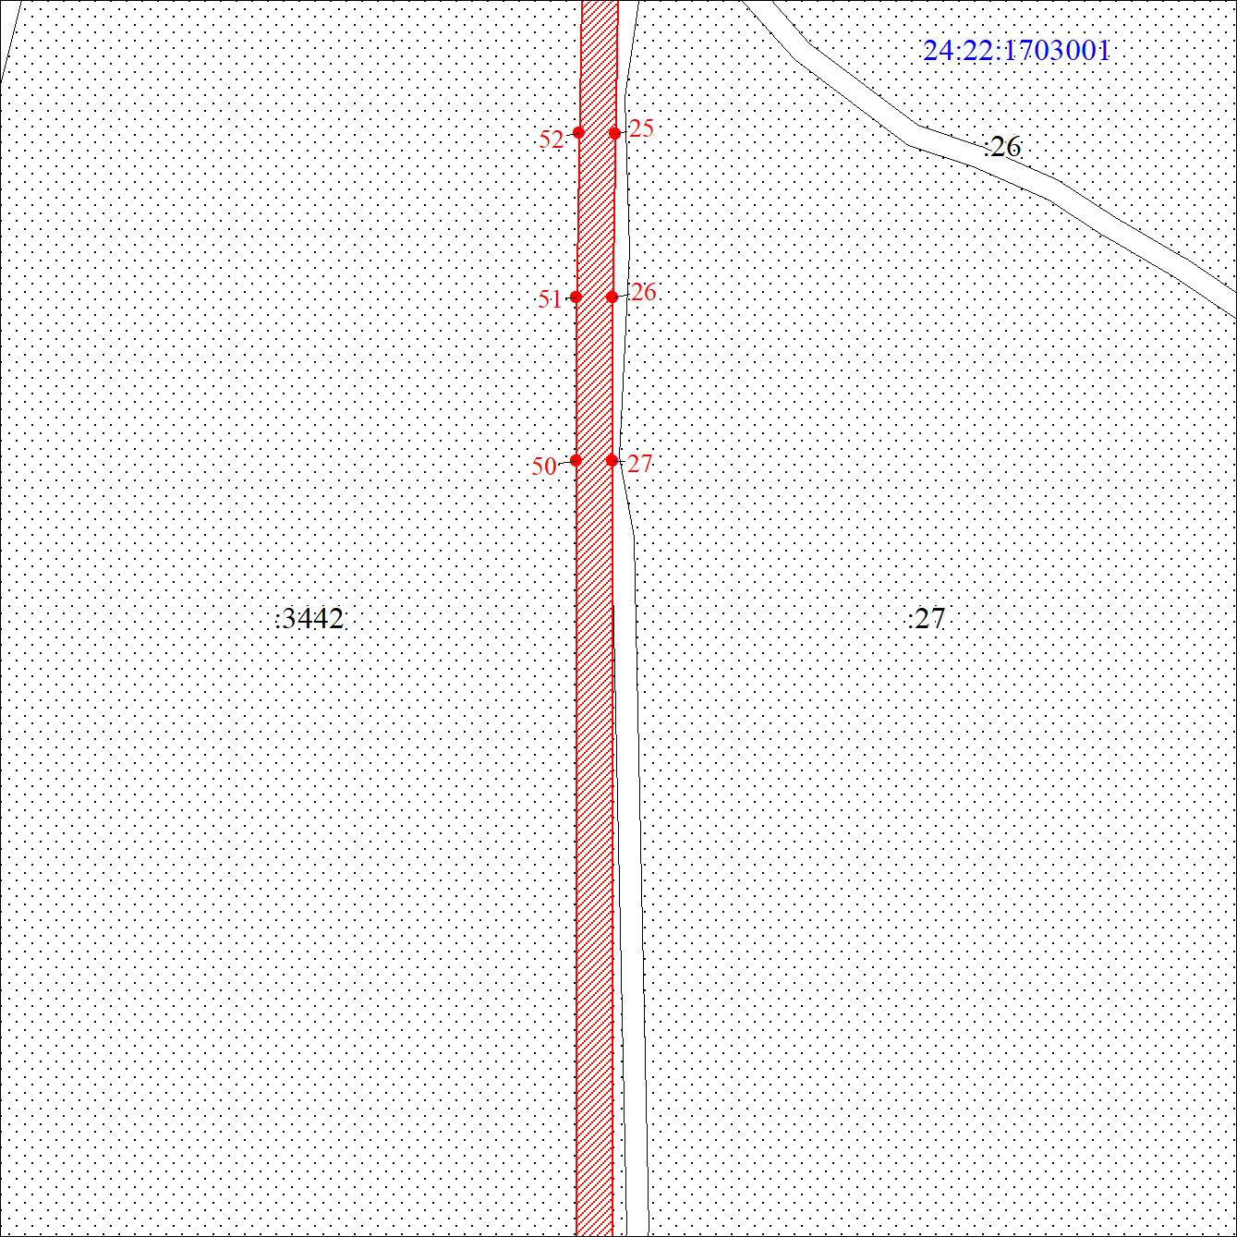
Масштаб 1:2000
Условные обозначения:
Характерная точка границы публичного сервитута
Границы публичного сервитута
Земельный участок, сведения о котором содержатся в ЕГРН
Обозначение кадастрового квартала
Кадастровый номер земельного участка, сведения о котором содержатся в ЕГРН

Схема расположения местоположения границ публичного сервитута

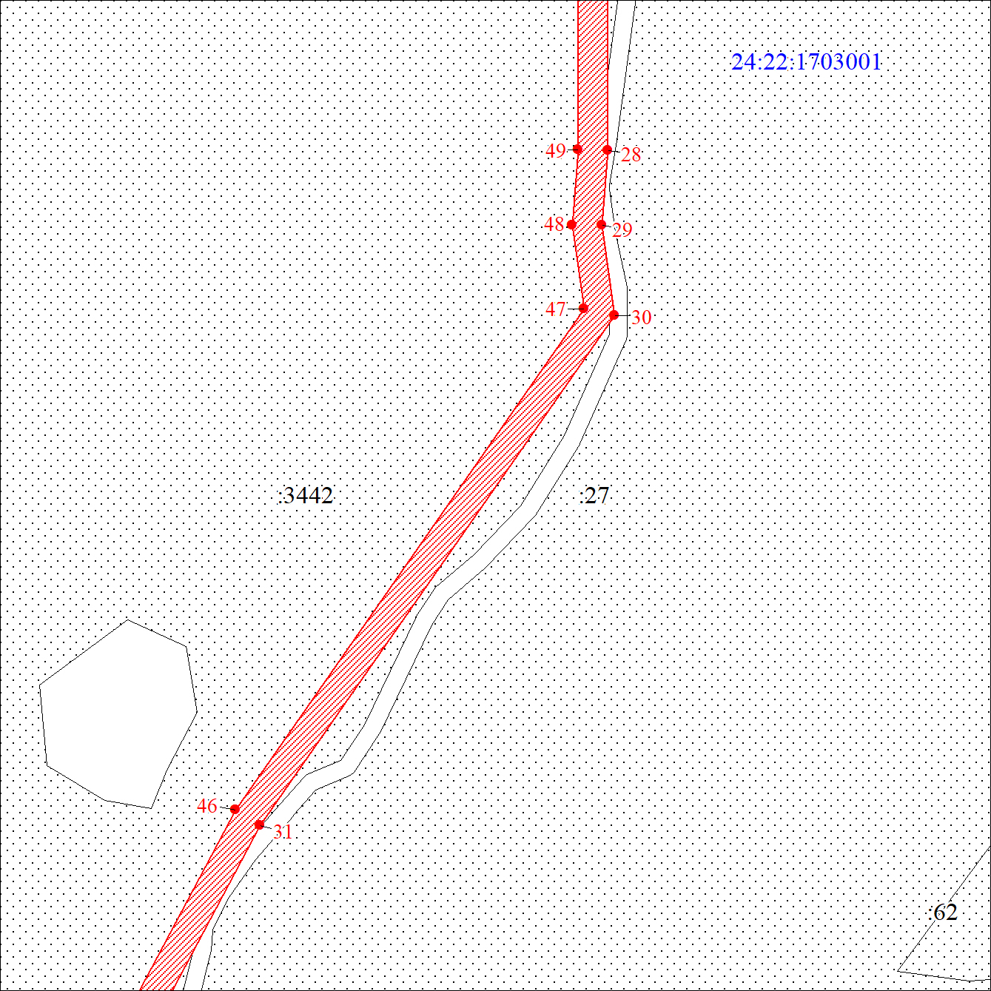
Масштаб 1:2000
Условные обозначения:
Характерная точка границы публичного сервитута
Границы публичного сервитута
Земельный участок, сведения о котором содержатся в ЕГРН
Обозначение кадастрового квартала
Кадастровый номер земельного участка, сведения о котором содержатся в ЕГРН

Схема расположения местоположения границ публичного сервитута

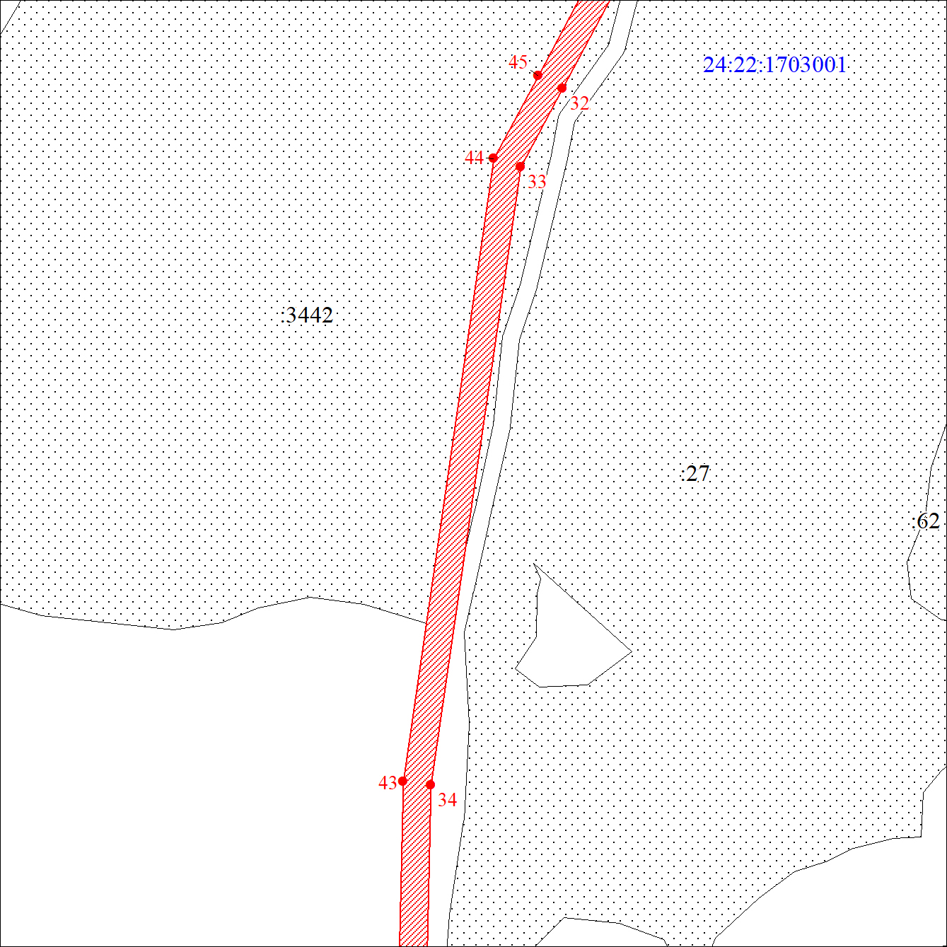
Масштаб 1:2000
Условные обозначения:
Характерная точка границы публичного сервитута
Границы публичного сервитута
Земельный участок, сведения о котором содержатся в ЕГРН
Обозначение кадастрового квартала
Кадастровый номер земельного участка, сведения о котором содержатся в ЕГРН

Схема расположения местоположения границ публичного сервитута

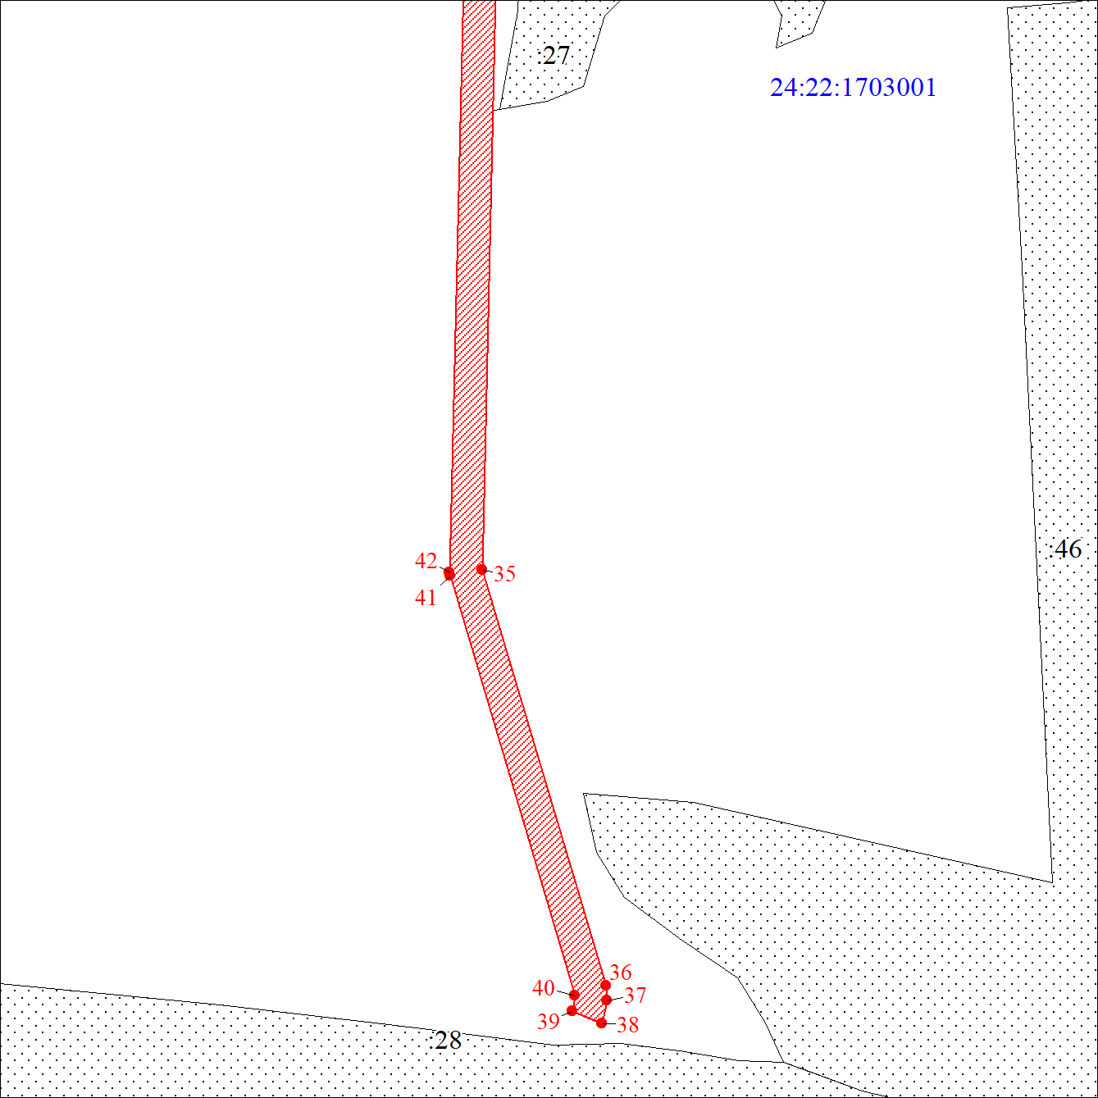
Масштаб 1:2000
Условные обозначения:
Характерная точка границы публичного сервитута
Границы публичного сервитута
Земельный участок, сведения о котором содержатся в ЕГРН
Обозначение кадастрового квартала
Кадастровый номер земельного участка, сведения о котором содержатся в ЕГРН

